doorPressureTester的SOP

**引言**

本档案用于说明doorPressureTester的使用和一些备注

**本档案适用对象**

* 软件工程师
* 测试工程师

**版本记录**

|  |  |  |  |
| --- | --- | --- | --- |
| **文档版本** | **文档编者** | **发布日期** | **修改说明** |
| V1.0.0 | Constantine | 2025-8-11 | 初稿拟定。 |

# 环境准备：

可参考下图1和图2

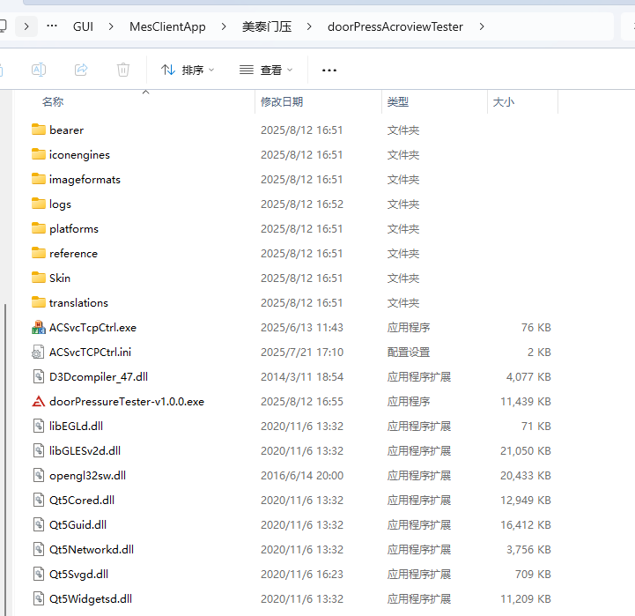

图1

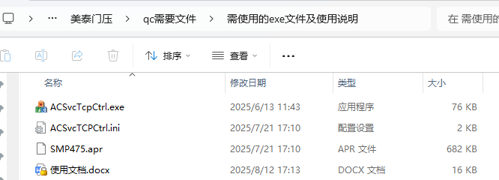

图2

# 操作步骤：

1. 在需使用的exe文件及使用说明文件夹中配置好ACSvcTcpCtrl.exe（可参考使用文档.docx），将exe和ini文件复制到doorPressureTester的目录下。
2. 准备测试环境：
   1. 温度测试设备（可使用testTemp.py模拟）
   2. AP8000（可一台可两台，需要准备2366的socket）
   3. Vauto（可选，目前自动机设备未更新，仍为测试版本，不可发布使用，此处特别说明，在使用ACSvcTcpCtrl.exe的时候，会出现无法初始化设备的问题，是因为multiAprog会发送cmd4的指令，如果没有回复的话会出现错误，导致站点无法初始化的问题）
3. 打开doorPressureTester，自动根据devices.json初始化设备（本文档采用一个站点进行使用说明）

如图所示：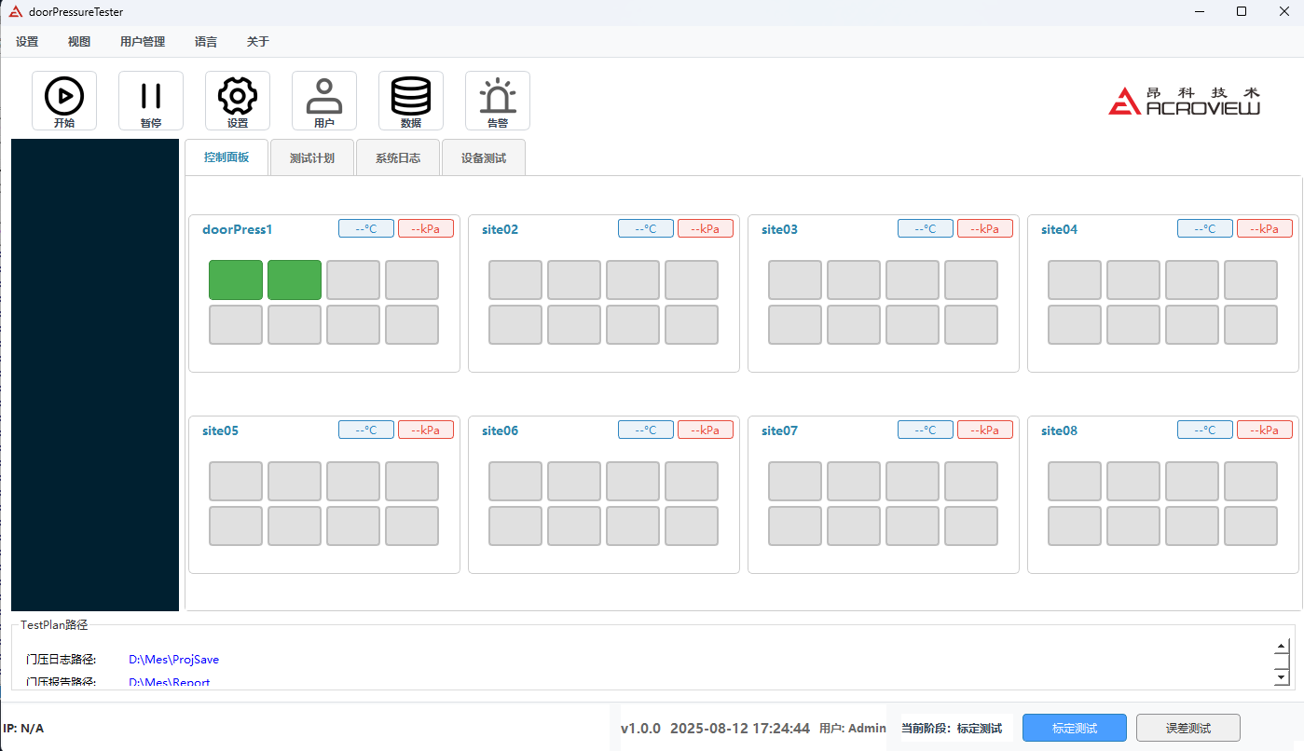

此处说明一下左侧栏为什么没数据，需要有自动机设备，通过cmd4去获取实际的数据然后显示在这个部分。

1. 点击设置按钮，设置数据保存路径和multiAprog.exe的路径，如图所示：

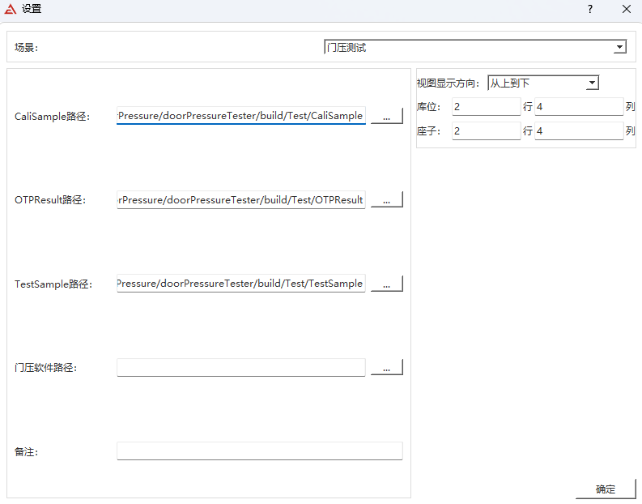

1. 初始化设备之后，可以点击测试计划页面，如图所示：

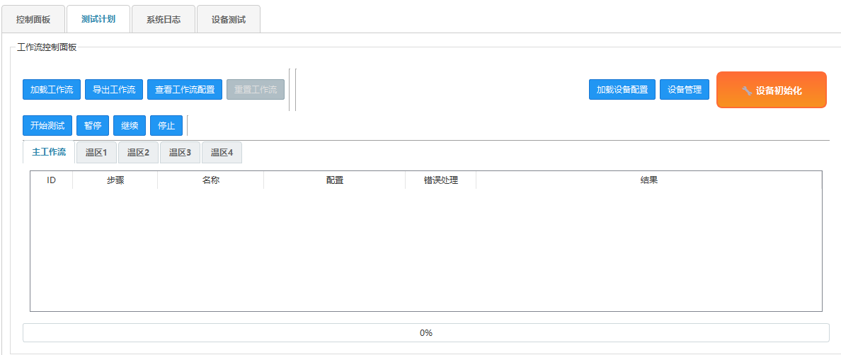

* 1. 点击设备初始化按钮，进行温区温度的设置和loadtask的基本参数设置
  2. 点击温区1/2/3/4，可以看到预加载的工作流内容
  3. 点击软件左上角的开始按钮，开始整体测试

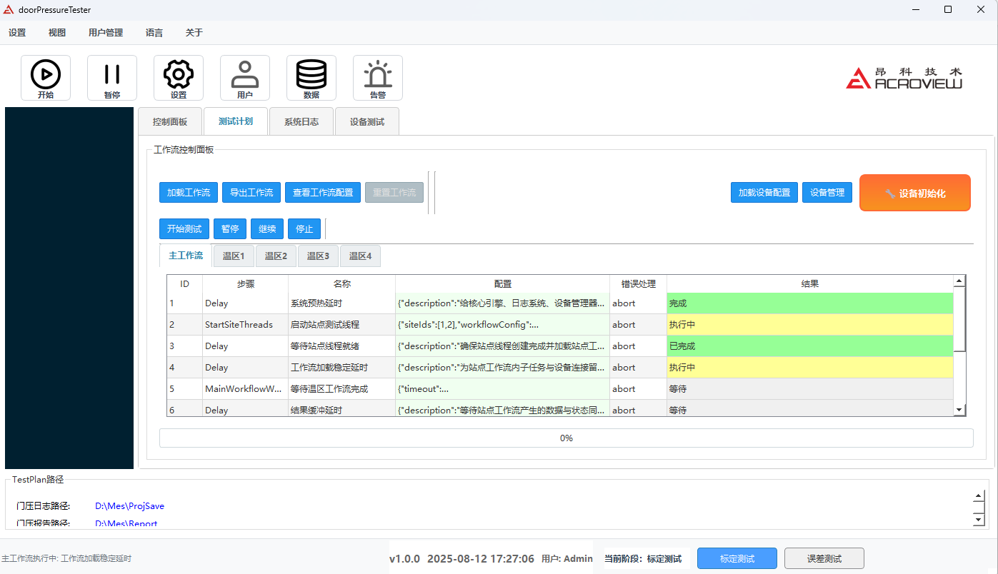

1. 可以在该页面等待工作流执行完成后的提示框，如果有错误会在结果栏显示。
2. 可以在系统日志页面看到完整的log，除此之外，可以在软件所在路径的log文件夹下看到当天和历史的所有log。
3. 设备测试页面可辅助用来测试各设备，需要模拟设备的协助，如图所示:

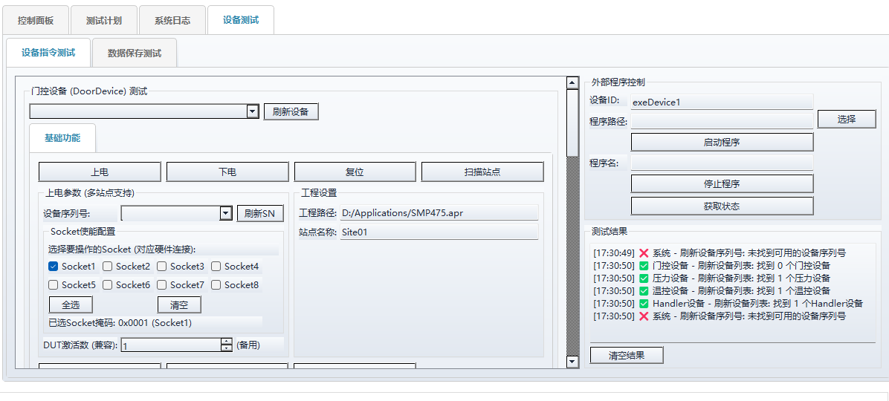

1. 可根据文件夹下的workflow自行定义工作流执行步骤，如图所示：

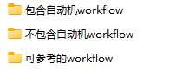

# 其他说明：

1. 可参考文档如下所示：
   1. W:\PCSE_WorkStation_S3\A1\PTXQ20250314A 美泰PSi5项目\门压测试自动化方案\通信协议
   2. W:\PCSE_WorkStation_S3\A1\PTXQ20250314A 美泰PSi5项目\门压测试简易方案
   3. I:\AP8000\GUIBackUp\GUI\MesClientApp\美泰门压\qc需要文件\需使用的exe文件及使用说明
   4. I:\AP8000\GUIBackUp\GUI\MesClientApp\美泰门压\qc需要文件\编译脚本
2. 目前软件为初版测试使用，只需要温度和压力设备的显示。